VR Talentiade -Bezirk 3

Midcourt- und Kleinfeld
Einzelturnier

22./23.09.2012
Winnenden

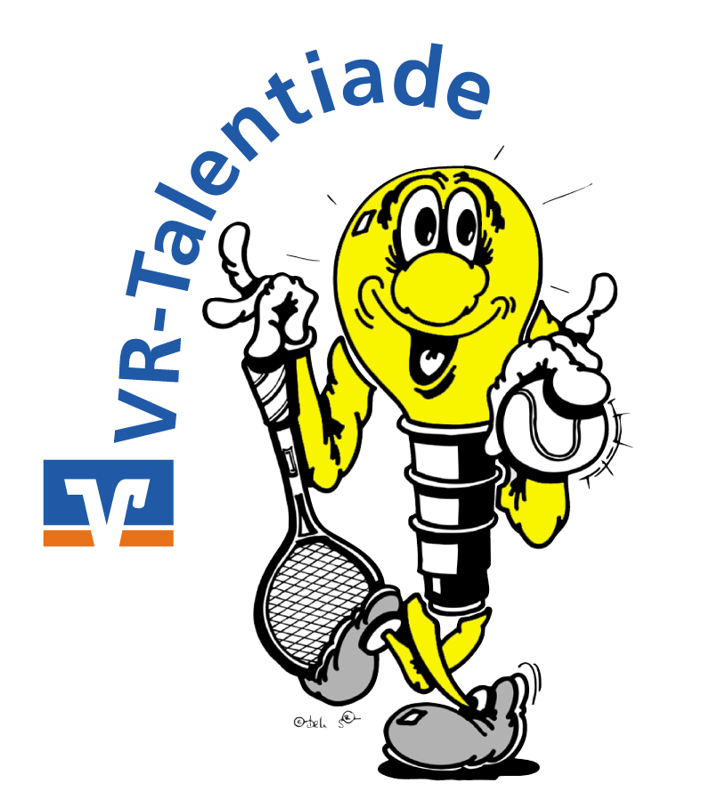

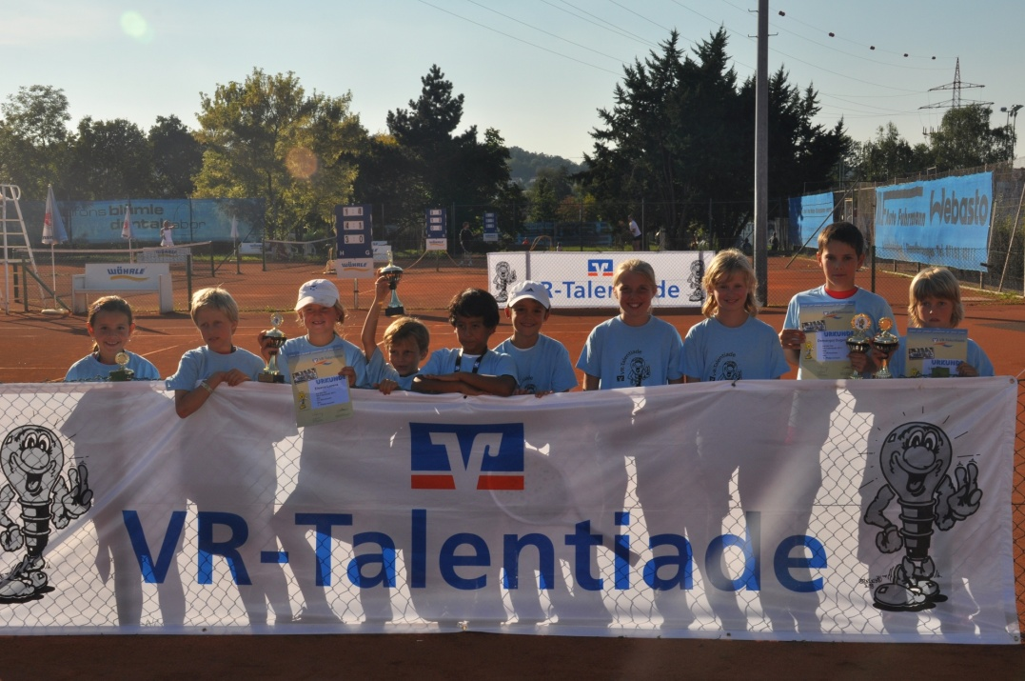

Sehr geehrte Damen und Herren,
liebe Jugendwartinnen und Jugendwarte,

in diesem Jahr bietet der WTB zum dritten Mal Einzelturniere im Midcourt an, die von den Volksbanken Raiffeisenbanken unterstützt werden.
- Die Serie läuft unter dem Oberbegriff "VR-Talentiade – Midcourt-Tennis Einzelturniere".
- In jedem Bezirk des WTB wird ein Einzelturnier für Mädchen und Knaben in den Altersklassen U10 (Jahrgang 2002 und jünger) durchgeführt.
- Das Midcourtturnier im Bezirk 3 wird vom TC Winnenden ausgetragen. Zusätzlich bieten wir ein Kleinfeldturnier für U8 (Jahrgang 2004 und jünger) an.
- Es wird zunächst in Gruppen gespielt, so dass jeder/jede Teilnehmer/in mehrere Spiele bestreitet.
- Die Erst- und Zweitplatzierten Juniorinnen und Junioren U10 (Jhg. 2002 u. jünger) qualifizieren sich für das VR-U10-Großfeldturnier mit 25 % druckreduzierten Bällen am 31.10. Jungen/ am1.11 Mädchen in den Herbstferien im BSP/LLZ Stuttgart-Stammheim.

Mit freundlicher Unterstützung der

Teilnehmer: Mädchen und Knaben
U10 (Jhg. 2002+jünger)
die Mitglied in einem Verein des
Bezirk 3 sind
U8 (Jhg. 2004+jünger)

Termin: 22./23.09.2012

Konkurrenzen: Mädchen/Knaben Einzel U10
Midcourt, U8 Kleinfeld
Spielort: TC Winnenden.
Albertviller Str. 40, 71364 Winnenden
Telefon: 015158607965
10 Sandplätze, 4 Kleinfelder,
2 Hallenplätze (Granulat)
Meldeschluss: 17.09.2012

Nenngeld: 15,00 € (U8 10 €)

Meldung: über online-Portal

Spielbeginn: 22.09.2012 ca. 09:00 Uhr
Turnierleitung: Patrick Schäfer, Kim Hoffmann,
Rahel Hartung, Marcus Nickel,
Elke Hartung
Preise: Pokale und Sachpreise gestiftet von der
Volksbank Stuttgart

